消防演练游戏开发文档

一、实现需求 - 1 -

二、专业资料 - 1 -

1.灭火的四种方法 - 1 -

2.灭火等级 - 2 -

三、需要的功能 - 2 -

1.UI界面 - 2 -

2.增加友好性 - 2 -

3.场景交互 - 2 -

4.增加游戏性 - 2 -

四、实现方法 - 3 -

1.第一步，模型的寻找制作(不断完善) - 3 -

2.第二步，UI界面制作 - 4 -

3.第三步，场景传送 - 4 -

4.第四步，增加交互性 - 4 -

5.第五步，可玩性改善 - 4 -

五、推向市场 - 4 -

六、售后和产品 - 5 -

1.产品性能提升 - 5 -

2.产权维护 - 5 -

3.其它可选场景 - 5 -

七、统计和说明 - 7 -

1.完成状态统计表格 - 7 -

2.其他说明 - 7 -

1. 实现需求
2. 实现目标：

通过简单轻松的游戏，内置自动打分和评判系统，让使用者掌握基本的逃生灭火技能；使用真实场景模拟，让使用者可以判断不同程度的火情，提升灭火能力；通过专业知识的插入，让专业人员可以深入掌握不同程度的灭火能力，以及灭火的禁忌，减少错误灭火发生危险的概率。

2.对象和功能：

（1）新生和校领导：

通过简单的游戏，让学生初步掌握灭火能力，通过打分系统让学生了解深入的灭火技能；通过死亡等系统，使其意识到消防安全的严重性，深入掌握逃生技能，实实在在的普及消防知识；引导校领导对消防安全这一领域的重视，增加经费投入。

（2）义务消防队员：

通过逼真的消防场景模拟，掌握不同情况的灭火能力，将灭火和消防过程融入游戏设定，掌握逃生疏散技能，减轻人员伤亡。

（3）救火队员：

通过消防判分系统，让专业人员深入掌握不同情况的灭火能力，判定消防员是否合格（可作为考核评价标准）。将专业知识融入，用现实场景模拟令消防员能够认识到消防错误的危险性，减少消防意外的发生。  
二、专业资料

1.灭火的四种方法

（1）冷却法

冷却灭火，是根据可燃物质发生燃烧时必须达到一定的温度这个条件，将灭火剂直接喷洒在燃烧的物体上，使可燃物的温度降低到燃点以下从而使燃烧停止。用水进行冷却灭火，是扑救火灾的最常用方法。二氧化碳的冷却效果也很好。

在火场上，除用冷却法直接扑灭火灾外，还经常冷却尚未燃烧的可燃物质及建筑构件、生产装置或容器。

（2）隔离法

隔离灭火法，是根据发生燃烧必须具备可燃物这个条件，将已着火物体与附近的可燃物隔离或疏散开，从而使燃烧停止，如关闭阀门，阻止可燃气体、液体流入燃烧区；拆除与火源相毗连的易燃建筑等。

（3）窒息法

窒息灭火法，是根据燃烧需要足够的空气这个条件，采取适当措施来防止空气流入燃烧

区，使燃烧物质缺乏或断绝氧气而熄灭。这种灭火方法，适用于扑救封闭的房间、地下室、船舱内的火灾。

（4）抑制法

抑制灭火法，就是使灭火剂参与燃烧的连锁反应，使燃烧过程中产生的游离基消失，形成稳定分子，从而使燃烧反应停止。

2.灭火等级

（1）字母表示灭火类别：

A:可燃液体B:可燃气体C:可燃固体D:金属火灾，E:带电火灾

（2）数字标示灭火级别（或者说灭火器的灭火能力）

采用科学试验方法即用灭火器扑救相应的标准火试模型的火来确定的。目前世界各国现行国家标准仅有二类灭火级别，即A和B。 IA、1B是灭火器扑救A类火灾、B类火灾的最低灭火级别，也是灭火级别的基本单位值。

我国现行标准系列规格灭火器的灭火级别有3A、5A、8A、 13A、21A……55A等和1B、2B、3B、4B、5B…120B等二个系列。分别标记在相应规格灭火器铭牌上。运用灭火级别进行灭火器配置设计计算是当代世界上各工业发达国家普遍采用的先进、科学方法，也符合灭火战斗必须注重灭火能力的消防实战需要。

三、实现方法

1.第一步，模型的寻找制作(不断完善)

（1）在原有的CLASSROM简单演示的基础上，制作其它模型，达到游戏目的：

7月28号在安徽高校消防大会上，我做的消防灭火场景演示模型获得一些年轻高校领导的认同，为了做成一个可行，具有市场价值的产品，实现消防演练的目的，需要一些模型和场景（根据灭火方法和灭火级别制作场景）：  
 1.> 教室真实室内模型（真实最好、并加上疏散）

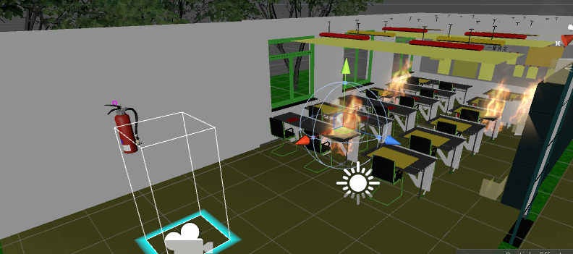

2.> 食堂灭火的场景（真实最好）

3.>化学实验室的场景（可选）

4.>整体学校灭火和逃出校园（可选、后期游戏可玩性的部分）

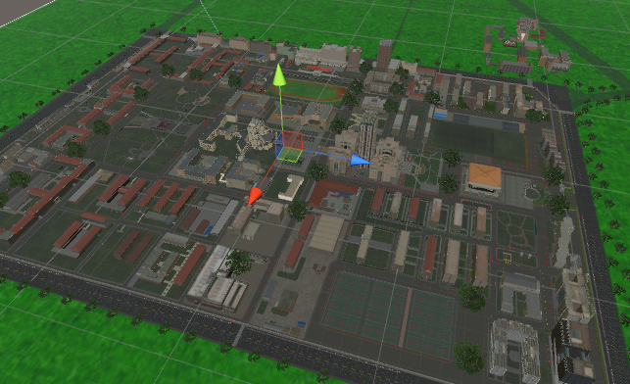

（2）各种声音模型的实现

（3）动态模型的制作和兼容（难度较大）

1.>可以动态使用的消防水带、电话、灭火毯的各种特效、灭火器的各种特效、疏散标志的制作（疏散指示，危险警告指示等）。

2.>手臂或者人物的动态模型  
 ①实现简单的推拉拿取

②精细化动作的实现（手指关节的运动如打电话的动作等）

③人物神态表情的实现

2.第二步，UI界面制作

（1）背包的制作

使用NGUI等工具做出背包界面，实现物体的拾取和丢弃。

（2）显示灭火提示

（3）主界面制作

3.第三步，场景传送

不同场景的选择，可以设为闯关模式，或者随意切换。

4.第四步，增加交互性

（1）声音提示和死亡等特效的添加

（2）Tango project 智能手表 等设备融合使用

（3）多VR同场景游戏

5.第五步，可玩性改善

（1）第四个模型的实现，整个校园场景的实现（难度较大）

（2）校园管线图三维预览、消防设备预览、校巡通虚拟现实（难度较大）

（3）增强现实实现

（4）其它，待完善

四、教室灭火场景的制作和完善

1．原有场景功能

（1）漫游场景

在教室主场景添加了漫游功能，使用VIVE手柄，如下图所示，触摸2、3、4、5区域的时候分别实现上下左右的室内移动。

需要进行完善的是卡在墙里或者从缝隙中掉落的过程。

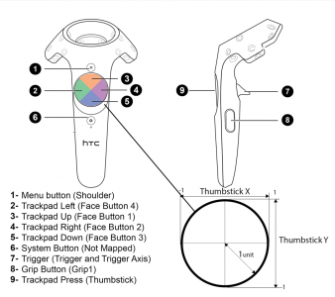

（2）灭火场景

通过消火栓口发射水雾的射线系统，实现灭火功能，手柄Grip（图中8）键抓取灭火器，Trigger（图中7）键释放灭火器。

需要完善的功能：拔出灭火器的插销，并且从消火栓箱中拿起灭火器的过程实现。

（3）考虑加入的功能

切断电源的功能、消火栓箱功能（消火栓箱的开关、消火栓的使用）、报警求援的功能、逃生指示的功能。

2．新功能的实现

（1）消火栓箱新功能

1.>添加按钮，实现按下效果；按钮可以关联消火栓箱的玻璃面板开关；加入了消火栓模型，根据火情选择灭火的判断；转动消火栓喷水灭火；增加关联条件，效果特效和声音文件。

2.>为了防止电器失火发生危险，需要做一些应急处理措施，灭火前，要先断开电源开关，再进行灭火，已减少危险的发生。

3.>报警求援的功能，在处理灭火器前，首先应该联系消防部门（学校的话是保卫处的消防科），报告火情，而不是盲目灭火。

4.>逃生指示：火情到达一定程度后，通过烟感报警或者其他方式，出现疏散标志，引导学生正确逃生，降低人员伤亡。

五、推向市场

一期产品主要面向高校消防科、高校消防知识教育，让保卫人员亲身体会到消防场景的真实状态，让学生参加到活动中来，提高消火意识、消火水平、可以通过消防大会、老客户升级等方法进行推广（因为刚开始推广难度较大，可以尝试老系统升级的情况下赠送三维消防产品）。也可发行安卓或者IOS版应用，以免费或者购买主产品赠送的方式来运营。

二期产品主要面向政府，医院，大型企业的消防人员综合演练，吸收政府部门限制资金，跟上时代主流，做锦上添花，有利于公众安全的实施演行。

三期，将产品推入千家万户（此时必须有相当的可玩性），成为正式发布的游戏，走进每一个玩家的内心世界，在盈利的同时，促进人人学习消防安全知识，有效减少火灾发生的危险性。

四期，将烟感、温感和混合现实技术融入我们的设备，可以在真实的场景中使用我们产品，自动提示，逃生求救。

现阶段主要是实现一期目标，待以后获得一定的关注度后，可以慢慢发展。

六、售后和产品

1.产品性能提升

技术人员和客户直接建立联系，将客户需要的功能，以及意见添加入产品，并收取一定的维护费用，根据市场增减所需功能。

2.产权维护

（1）通过授权码或者联网验证的方式授权用户使用，实行一机一码等防破解制度。

（2）申请软件专利和著作权，通过法律手段保护产品。

（3）通过加密手段，防止反编译破解。

3.其它可选场景

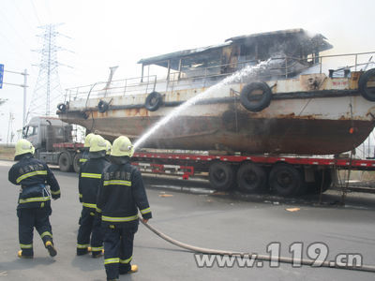

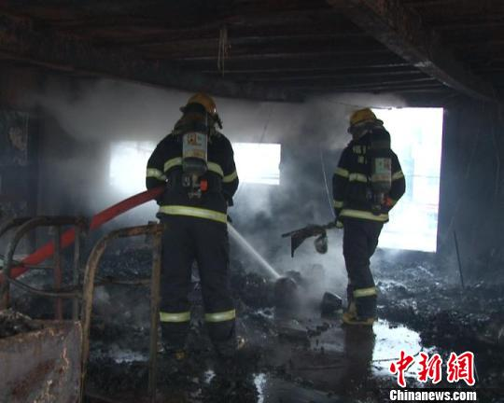

船舱灭火的模型，适宜于使用窒息法灭火，可分为舱内、舱外的灭火，和舱内人员逃生，因为舟行于水上，所以为扑救灭火带来困难。

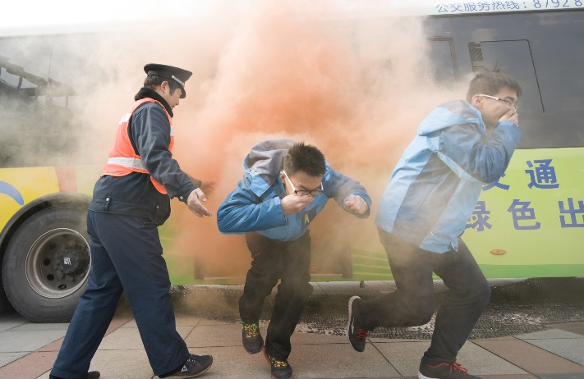

公交灭火，可使用冷却灭火和隔离灭火。公交是现在最大的市内代步出行方式，消防安全问题屡见不乏，公交车着火后人员的营救问题，周遭安全问题都有很大的讨论空间。

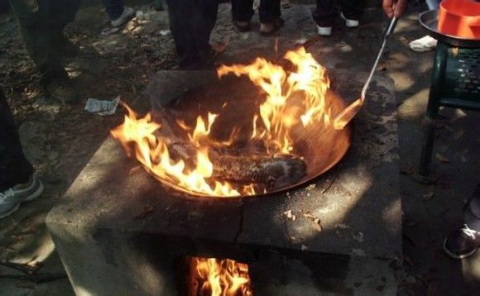

食堂或者家庭油锅灭火，用隔离法和窒息法。这种着火现象发生频繁，但是由于普通居民和食堂工作人员消防知识不足，往往导致意外发生。

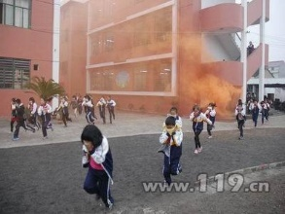

校园逃生，这个场景相对比较大，制作难度大，但是发挥的空间也大，可以提高可玩性，也是最有意义，可以方便产品往政府，医疗事业单位的推广。

七、统计和说明

1.完成状态统计表格

[工作表（点击进入）](工作表.xlsx)

[模型统计表](模型统计表.xlsx)

[音频资源统计](音频资源统计.xlsx)

[脚本源码](aboutcs.xlsx)

2.其他说明

[其他说明（点击进入）](其他说明.txt)

[七个简单的功能](七个简单的功能.txt)